***Universidad de las Fuerzas Armadas ESPE***

***Programación Orientada a Objetos***

***POO   
  
Tarea: Control de lectura 1***

***Docente: Luis Enrique Jaramillo Montaño***

***Estudiante: Daniel Alejandro Quiguango Delgado***

***DÍA: 22/11/2024***

**Actividad de Aprendizaje Contacto Docente N.° 1 Segundo Parcial**

**Tema de la Actividad:**

Control de Lectura: GitHub

**Tipo de Actividad:**

Práctico

**Descripción de la Actividad:**

Crear un archivo de manera local puede ser un código “hola mundo”, y sube mediante línea de comandos a GitHub, Realiza un informe del proceso realizado y súbelo al informe GitHub. Formato de Entrega del Archivo: TXT. Link del repositorio del GitHub, donde se encuentra los dos archivos.

Nombre del Archivo: CD1_ Nombre_Apellido_NRC

**Informe**

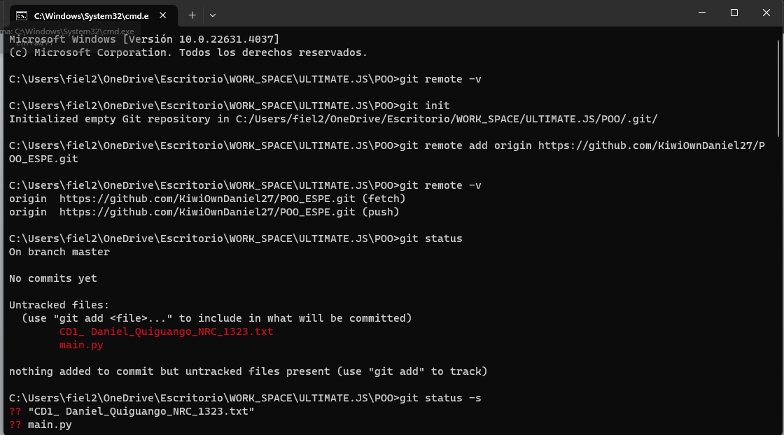

Primeramente creamos una carpeta llamada POO que esta dentro de una carpeta llamada WORK_SPACE, después creamos el TXT donde escribimos un hola mundo en el lenguaje de Python, después en la misma carpeta nos direccionamos a la dirección de carpetas y escribimos cmd y se nos va a desplazar una nueva pagina en negro que es el cmd donde primero realizamos un remote -v y luego un git init para inicializar nuestra carpeta con git luego escribimos remote add origin y en enlace de nuestro git hub creado anteriormente, ya con nuestra cuenta y respositoria creado, lo agregamos y para asegurarnos ingresamos un git remote -v y nos muestra que todo esta bien, después realizamos un git status para observar que cambios existen y nos muestra 2 archivos los cuales no son reconocidos.

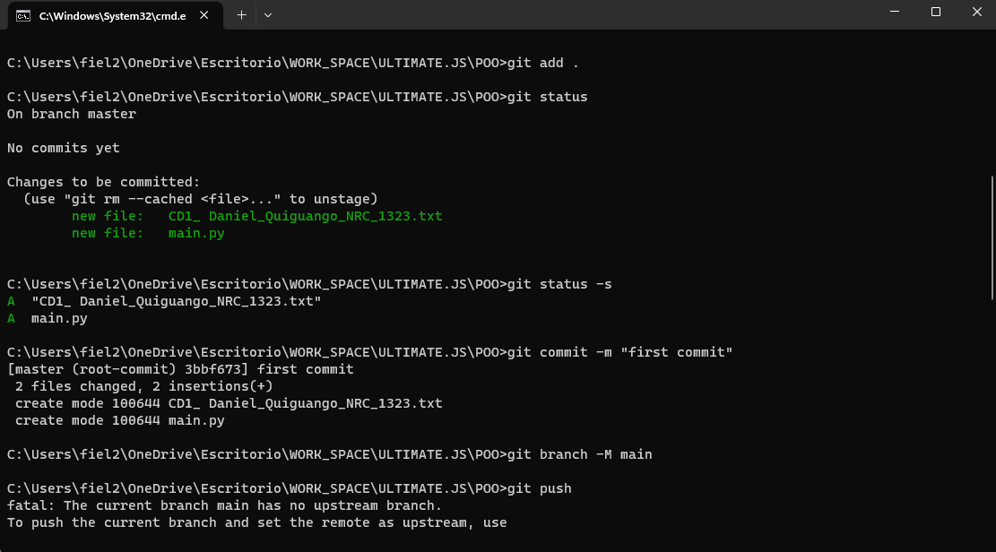

Entonces realizamos un git add . para agregar todos los cambios y para asegurarnos ingresamos un git status donde nos informa que los cambios han sido guardados e ingresados desde git y pues para asegurarnos y tener en cuenta que cambio realizamos ponemos un git commit -m y ponemos lo que hicimos para poder asegurarnos y tener claro nuestra acción 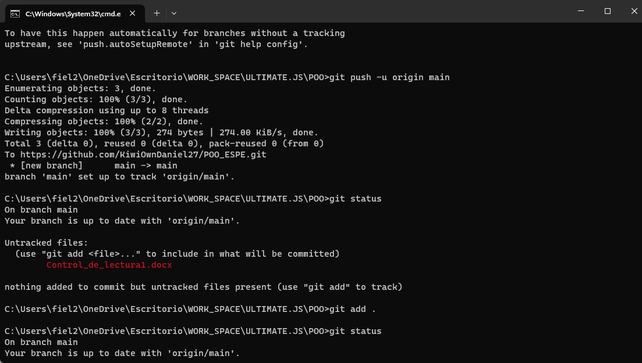

Después para guardar los cambios hechos en git en git hub nada mas escribimos git push -u origin main y se actualiza toda la información en nuestro repositorio automáticamente